Guide du développeur GMC

Codage sur Esp32 S3
cGil @ 2026

SOMMAIRE
Présentation 3
Vue d'Ensemble de l'Architecture (Modèle Client-Serveur) 4
Le mécanisme "Fetch" (Le Signal) 4
Les Routes de l'API (Le "Slot" C++) 4
Le format de transfert : JSON 4
Chapitre 1 : La brique conf 5
Fonctionnalité 5
Intégration dans le programme principal (gmc.ino) 5
Gestion du bouton BOOT (Reset matériel) 5
Guide d'extension (Comment ajouter un nouveau paramètre) 6
Codage 6
Chapitre 2 : La brique base (Synchronisation Temporelle) 7
2.1. Fonctionnalité 7
2.2. Intégration dans le programme principal (gmc.ino) 7
2.3 Mécanisme de fonctionnement 7
Chapitre 3 : La brique dao (Data Access Object) 9
3.1 Fonctionnalité 9
3.2 Le concept du "Miroir" (Table vs Objet) 9
3.3 La classe Mesure : L'entité (Le Miroir) 9
3.4 La DAO : Le "Facteur" qui remplit le miroir 9
3.5 Intégration dans le programme principal (gmc.ino) 10
Étape 1 : Enregistrement (L'entrée dans la base) 10
Étape 2 : Extraction et Transformation (La lecture intelligente) 11
Avantages 11
Résumé 11
Chapitre 4 : La brique net (Le Cœur Réseau) 12
4.1 Fonctionnalité 12
4.2 Intégration dans le programme principal (gmc.ino) 12
4.3 Le rôle du setupRoutes() (Les Portes de l'API) 12
Avantages 12
Guide 1 : Ajouter une donnée (ex: Valeur Simulée) dans l'IHM 13
1. Côté ESP32 (net.cpp) : Exposer la donnée 13
2. Côté HTML (index.html) : Créer l'emplacement 13
3. Côté JavaScript (script.js) : Récupérer la donnée 13
Guide 2 : Piloter un GPIO (ex: Allumer une LED) 14
1. Côté ESP32 (net.cpp) : Créer la route d'action 14
2. Côté HTML (index.html) : Ajouter les boutons 14
3. Côté JavaScript (script.js) : La fonction de pilotage 14
Infos 14
Guide : Transférer l'IHM vers l'ESP32 (LittleFS) 16
🛠 Méthode 1 : Sous Windows (VS Code + Extension) 16
🐧 Méthode 2 : Sous Linux (Script Shell) 16
⚠️ Points de vigilance importants 16
script “upload_web.sh” 17
Guide collecteur 1 : Architecture Distante par python (Collecte de données) 18
1. Le rôle de l'ESP32 (Le Serveur de Données) 18
2. Le programme externe en python (Le Client de Collecte) 19
Résumé : 19
Guide collecteur 2 : Le Client Web Récolteur (en web) 20
1. Le HTML (index.html) 20
2. Le CSS (style.css) 20
3. Le JavaScript (script.js) 21
Guide mode d’emploi 22
Interface de configuration 22

Présentation

Vue d'Ensemble de l'Architecture (Modèle Client-Serveur)
Il faut expliquer aux étudiants que l'ESP32 ne se contente plus d'afficher une page, il devient une API.
- Le Frontend (Navigateur) : Gère l'affichage (index.html) et la logique de mise à jour (script.js).
- Le Backend (ESP32) : Gère le stockage (dao.cpp), la configuration (conf.cpp) et répond aux requêtes réseau (net.cpp).

Le mécanisme "Fetch" (Le Signal)
C'est le point qui t'intéressait tout à l'heure. Dans le guide, nous devons détailler comment une action utilisateur devient une donnée :
- Événement : Un clic sur un bouton ou un Timer (15s).
- Requête Asynchrone : Utilisation de fetch('/api/...) pour ne pas bloquer l'interface.
- Promesse (Promise) : Le JavaScript attend la réponse, la convertit en JSON, puis met à jour uniquement les balises <span> ciblées.

Les Routes de l'API (Le "Slot" C++)
Dans net.cpp, chaque route est un point d'entrée spécifique :
- /api/status : La route "lecture seule" qui renvoie la dernière température stockée.
- /api/flash : La route "action" qui reçoit une commande (ou une valeur) et modifie le matériel (GPIO).
- /api/sync_time : La route "système" qui permet d'aligner l'horloge de l'ESP32 sur celle du monde réel (via le navigateur).

Le format de transfert : JSON
Il est crucial d'expliquer pourquoi on utilise le JSON. C'est le "dictionnaire" commun :
- Côté C++ : On utilise ArduinoJson pour créer l'objet.
- Côté JS : On utilise .json() pour le lire naturellement comme un objet JavaScript.

Chapitre 1 : La brique conf

Fonctionnalité
La brique conf permet au module ESP32 de "se souvenir" de ses paramètres (SSID, mot de passe, fréquence, mode de fonctionnement) même après une coupure de courant. Elle utilise le système de fichiers LittleFS et le format JSON pour stocker ces données de manière structurée.

Intégration dans le programme principal (gmc.ino)
Dans la phase d'initialisation (setup), la brique conf est l'une des premières à être activée pour permettre au reste du système de connaître son identité.
void setup() {
//! --- ÉTAPE 1 : CONF
Serial.println("\n\n🚀 Demarrage Programme GMC-ESP32");
//! conf : initialisation des paramètres
Serial.print("Initialisation conf ...");
conf = new Conf();
// La méthode begin() charge le fichier JSON depuis LittleFS
if (conf->begin())
Serial.println("✅");
else
stopSetup("Erreur critique : conf introuvable");

Gestion du bouton BOOT (Reset matériel)
Une fonctionnalité critique est la capacité de réinitialiser la configuration sans avoir à recompiler le code. Si l'utilisateur maintient le bouton BOOT (GPIO 0) enfoncé pendant 5 secondes au démarrage, le système écrase le fichier de configuration existant par des valeurs par défaut.
Voici comment implémenter cette logique dans le setup :
//! conf : reset (Détection appui long sur BOOT)
pinMode(0, INPUT_PULLUP); // GPIO 0 est le bouton BOOT
delay(1000); // Temps de stabilisation
if (digitalRead(0) == LOW) { // Bouton enfoncé
Serial.println("⚠️ Bouton BOOT détecté ! Effacement config en cours...");
// Attente active pour vérifier si l'appui dépasse 5 secondes
int compteur = 0;
while (digitalRead(0) == LOW && compteur < 5) {
delay(1000); compteur++; Serial.print(".");
}
if (compteur >= 5) {
conf->factoryReset(); // Réinitialise le JSON avec les valeurs d'usine
Serial.println("✅ Configuration réinitialisée avec succès !");
}
}

Guide d'extension (Comment ajouter un nouveau paramètre)
Pour ajouter une nouvelle valeur à sauvegarder, suis strictement cette procédure pour éviter les incohérences de données :
- Déclaration : Ajoute la variable privée dans conf.h (ex: String _monParam;).
- Accès : Ajoute le Getter et le Setter dans la classe.
- Chargement : Dans load(), ajoute _monParam = doc["monParam"] | "defaut";.
- Sauvegarde : Dans save(), ajoute doc["monParam"] = _monParam;.

Codage
voir “conf.h” et “conf.cpp”

Chapitre 2 : La brique base (Synchronisation Temporelle)

Fonctionnalité
La brique base (ou les fonctions utilitaires système) permet de garantir que l'ESP32 possède une référence temporelle fiable. Sans une horloge synchronisée, les données enregistrées dans le DAO n'auraient pas de sens chronologique.

Intégration dans le programme principal (gmc.ino)
Le processus utilise une LED pour indiquer visuellement l'état de la synchronisation.

//! --- ÉTAPE 2 : SYNC DATE ---
Serial.print("syncDateTime ...");
setLED("jaune"); // Feedback visuel pour l'utilisateur
delay(2000);
if (syncDateTime())
Serial.println("✅");
else
stopSetup("Erreur : Sync Horloge ESP32");

….
/**
* @brief synchronise la date et l heure de l horloge PC<=>Esp32
*/
bool syncDateTime() {
struct tm tm_compile;
// On récupère les macros de compilation __DATE__ et __TIME__
// Format : "Feb 6 2026" et "12:34:56"
if (strptime(__DATE__ " " __TIME__, "%b %d %Y %H:%M:%S", &tm_compile)) {
time_t t = mktime(&tm_compile);
struct timeval tv = { .tv_sec = t, .tv_usec = 0 };
settimeofday(&tv, NULL);
//Serial.println(">>> Horloge ESP32 calée sur l'heure du PC !");
return true;
}
return false;
}

2.3 Mécanisme de fonctionnement
Le système suit généralement ce flux :
- Initialisation : Passage à la couleur jaune pour indiquer que le système attend une réponse réseau.
- Appel API : Si le module est en mode connecté, il récupère l'heure via le protocole NTP ou une requête spécifique.
- Validation : La fonction syncDateTime() retourne true si l'horloge système est correctement mise à jour via settimeofday.

Chapitre 3 : La brique dao (Data Access Object)

3.1 Fonctionnalité
Le DAO est la couche d'abstraction qui sépare la logique métier du stockage physique. Le DAO a pour rôle d'isoler le programme principal (gmc.ino) de la complexité du stockage. Son but est de transformer une ligne de données (venant de la mémoire ou d'un fichier) en un objet C++ manipulable.
- Avant : Le programme doit savoir gérer des fichiers, des formats JSON, et des index.
- Après : Le programme demande simplement dao->accederTableMesure_lireDesMesures(120) et reçoit une liste d'objets Mesure.

3.2 Le concept du "Miroir" (Table vs Objet)
Pour bien comprendre la DAO, il faut voir la classe Mesure comme un miroir de ta base de données. Chaque colonne de la table devient un attribut privé de la classe, et chaque ligne devient une instance (un objet) de cette classe.
Colonne dans la Table (SQL/JSON) | Attribut dans la classe Mesure
id (int) | int _id;
valeur (float) | float _valeurTdc;
timestamp (String) | String _dateCreation;

3.3 La classe Mesure : L'entité (Le Miroir)
Cette classe est une "coquille vide" qui ne fait que porter la donnée. Elle permet de garantir que, peu importe d'où vient la donnée, elle respecte toujours la même structure.
class Mesure {
private:
int _id; // <--- Miroir de la colonne ID
float _valeurTdc; // <--- Miroir de la colonne Valeur
String _dateCreation; // <--- Miroir de la colonne Date

public:
// Constructeur : permet de "remplir" le miroir avec une ligne de données
Mesure(int id, float val, String date) : _id(id), _valeurTdc(val), _dateCreation(date) {}

// Accesseurs : les méthodes pour lire les données du miroir
float getValeurTdc() { return _valeurTdc; }
// ...
};

3.4 La DAO : Le "Facteur" qui remplit le miroir
La classe Dao est le mécanisme qui va chercher les données (sur le disque ou en RAM), crée les objets Mesure et les place dans un tableau pour ton programme.
L'intérêt majeur est que ton programme principal gmc.ino ne manipule jamais le fichier JSON directement. Il manipule des objets Mesure.

3.5 Intégration dans le programme principal (gmc.ino)
C'est ici que l’on gère les mesures. Notre prototype fait une 1 mesure toutes les 30s pour une durée maximale de 1H, soit 120 mesures dans un buffer circulaire.

//! --- ÉTAPE 3 : DAO ---
Serial.print("Initialisation DAO ...");
dao = new Dao();
// On prépare le buffer pour les 120 mesures
if (dao->begin())
Serial.println("✅");
else
stopSetup("Erreur : Initialisation DAO");

Étape 1 : Enregistrement (L'entrée dans la base)
Quand ton système effectue une mesure, il ne manipule pas de texte SQL. Il appelle une méthode simple de l'objet dao.
// Dans le loop() ou simulMesures() :
// Le programme ne connaît pas le SQL, il passe juste une valeur simple.
dao->accederTableMesure_ecrireUneMesure(val);
À l'intérieur de dao.cpp, le DAO réalise la conversion technique :
// Code interne au DAO (Abstraction)
bool Dao::accederTableMesure_ecrireUneMesure(int val) {
// Le DAO traduit l'action en langage SQL
String sql = "INSERT INTO mesures (valeur) VALUES (" + String(val) + ");";
return executeSql(sql); // Exécution de la requête
}

Étape 2 : Extraction et Transformation (La lecture intelligente)
Quand le serveur Web demande le statut, il a besoin de données structurées. Le DAO effectue le SELECT, puis transforme chaque ligne de résultat en un objet Mesure.
// [ROUTE STATUS] dans net.cpp
_webServer.on("/api/status", HTTP_GET, [this]() {
// 1. Le DAO exécute un SELECT et renvoie une liste d'objets Mesure
std::vector<Mesure> mesures = dao->accederTableMesure_lireDesMesures(1);
// 2. On manipule des objets, c'est propre et sécurisé
if (!mesures.empty()) {
float v = mesures[0].getValeurTdc(); // Accès aux attributs de l'objet
// ... formatage en JSON ...
}
});

Avantages
- Isolation : Si on change à un simple fichier JSON ou une EEPROM, onne changes que le code dans dao.cpp. Le net.cpp (API) et le gmc.ino (Main) resteront strictement identiques.
- Manipulabilité : Grâce à std::vector<Mesure>, on peux manipuler une liste entière de mesures comme une collection standard du C++, facilitant les calculs (moyennes, filtrage) avant même d'envoyer la réponse au navigateur.

Résumé
Le DAO permet de masquer la "magie noire" du SQL derrière des méthodes simples :
- ecrireUneMesure(val) : Transforme une valeur en INSERT.
- lireDesMesures(n) : Transforme un SELECT en une std::vector d'objets Mesure.

Chapitre 4 : La brique net (Le Cœur Réseau)

4.1 Fonctionnalité
La brique net est le chef d'orchestre des communications. Elle transforme l’ESP32 en un serveur Web capable de servir des fichiers (HTML/JS/CSS) et d'exposer des points d'accès API (JSON) pour permettre l'interaction avec le navigateur.

4.2 Intégration dans le programme principal (gmc.ino)
Cette étape est la plus délicate, car elle lie la configuration (conf) et le serveur web. L'usage de la LED violette indique que le module passe en mode "serveur".

//! --- ÉTAPE 4 : led violet : RÉSEAU & WEB ---
Serial.println("Initialisation du serveur...");
setLED("violet");
delay(2000);
net = new Net(webServer, conf); // Injection de dépendance (conf)
if (net->begin()) {
net->setupNetwork(); // Connexion Wi-Fi
net->setupRoutes(); // Définition des API et routes Web
webServer.begin(); // Lancement du service HTTP
Serial.println("Système Réseau & Web opérationnel ✅");
} else {
stopSetup("Erreur critique : Système Réseau & Web");
}

4.3 Le rôle du setupRoutes() (Les Portes de l'API)
Contrairement aux autres briques, net possède une méthode setupRoutes() qui définit comment l'ESP32 doit réagir aux requêtes HTTP. C'est ici que l’on "branches" ton interface Web sur ton code C++.
Chaque route suit ce schéma pédagogique :
- Réception : Une requête HTTP arrive (ex: /api/status).
- Traitement : Le code récupère la donnée via le DAO ou effectue une action.
- Réponse : Le serveur renvoie un format JSON au navigateur.

Avantages
- Autonomie : Le setupRoutes() permet d'ajouter une nouvelle fonctionnalité (ex: un nouveau bouton) sans modifier le loop() principal.
- Sécurité : En séparant la définition des routes du reste du code, on évite de modifier accidentellement la logique de connexion Wi-Fi en travaillant sur les pages Web.

Guide 1 : Ajouter une donnée (ex: Valeur Simulée) dans l'IHM
Pour ajouter une nouvelle valeur à afficher sur ton interface, il faut faire le lien entre le calcul côté ESP32 et l'affichage côté navigateur.

1. Côté ESP32 (net.cpp) : Exposer la donnée
Tu dois ajouter ta valeur dans l'objet doc au sein de la route /api/status.

// --- Dans net.cpp, dans _webServer.on("/api/status", ...) ---
if (!mesures.empty()) {
doc["temp"] = mesures[0].getValeurTdc();
doc["date"] = mesures[0].getDateCreation();
// Ajout de ta valeur simulée (ou toute nouvelle mesure)
doc["valeur_simulee"] = 123; // Remplace par ton calcul ou ta variable
} else {
// ...
doc["valeur_simulee"] = 0;
}

2. Côté HTML (index.html) : Créer l'emplacement
Il faut définir où cette valeur va s'afficher. Ajoute cette ligne dans ton fichier index.html (dans la section .data-display) :

<p>Valeur simulée : <span id="simValue">--</span></p>

3. Côté JavaScript (script.js) : Récupérer la donnée
Modifie la fonction displayData pour qu'elle traite cette nouvelle clé :
JavaScript

function displayData(data) {
// ... ton code actuel pour la température ...
// Traitement de la valeur simulée
if (data.valeur_simulee !== undefined) {
document.getElementById('simValue').innerText = data.valeur_simulee;
}
}

Guide 2 : Piloter un GPIO (ex: Allumer une LED)
Pour piloter un matériel physique depuis l’interface, nous créons une route dédiée sur le serveur Web.

1. Côté ESP32 (net.cpp) : Créer la route d'action
Tu dois définir une nouvelle route qui, lorsqu'elle est appelée, exécute une action sur un GPIO.
// --- Dans la méthode où tu configures tes routes (ex: dans setupRoutes) ---
_webServer.on("/api/led_on", HTTP_GET, [this]() {
digitalWrite(40, HIGH); // Allume la LED sur le port 40
_webServer.send(200, "text/plain", "LED Allumée");
});
_webServer.on("/api/led_off", HTTP_GET, [this]() {
digitalWrite(40, LOW); // Éteint la LED sur le port 40
_webServer.send(200, "text/plain", "LED Éteinte");
});

2. Côté HTML (index.html) : Ajouter les boutons
Ajoute les boutons dans ta section <section class="action-section"> :
<button class="btn" onclick="sendAction('led_on')">Allumer LED</button>
<button class="btn" onclick="sendAction('led_off')">Éteindre LED</button>

3. Côté JavaScript (script.js) : La fonction de pilotage
Crée une fonction générique qui envoie la commande à l'ESP32 :
function sendAction(action) {
fetch('/api/' + action)
.then(response => response.text())
.then(data => {
// Affiche la confirmation reçue de l'ESP32
document.getElementById('responseField').innerText = "Réponse ESP32 : " + data;
})
.catch(err => {
console.error("Erreur de commande :", err);
});
}

Infos
- Réutilisable : sendAction(action) peut servir pour n'importe quel bouton.
- Retour d'info : .text() te permet de recevoir une confirmation textuelle de l'ESP32 (ex: "LED Allumée")
- Modularité : Tes routes API restent propres et isolées du reste de ton code.
N'oubliez pas de préciser dans le code C++ (dans la fonction setup() ou begin()) de configurer la broche 40 en sortie : pinMode(40, OUTPUT);.

Guide : Transférer l'IHM vers l'ESP32 (LittleFS)
Ton interface web (HTML, CSS, JS) est stockée dans la mémoire LittleFS de l'ESP32. Pour que le serveur puisse afficher ta page, tu dois "téléverser" le contenu de ton dossier /data vers la carte.

🛠 Méthode 1 : Sous Windows (VS Code + Extension)
C'est la méthode graphique la plus courante.
- Prérequis : Assure-toi que l'extension "ESP32FS" ou "LittleFS Uploader" est installée dans VS Code.
- Lancer la commande : Appuie sur les touches Ctrl + Shift + P (ou Ctrl + Alt + P selon ta configuration).
- Action : Tape "Upload" dans la barre de recherche et sélectionne Upload LittleFS Image.
- Résultat : La console en bas va afficher la progression. Une fois terminé, tes fichiers sont dans l'ESP32.

🐧 Méthode 2 : Sous Linux (Script Shell)
Pour ceux qui préfèrent la ligne de commande ou qui utilisent un environnement automatisé.
- Ouvrir un terminal : Place-toi à la racine de ton projet.
- Lancer le script : Exécute la commande suivante :
Bash
./upload_web.sh
- Ce que fait le script : Il utilise l'outil mklittlefs pour compiler ton dossier /data en une image binaire, puis esptool.py pour l'envoyer sur la mémoire flash de l'ESP32.

⚠️ Points de vigilance importants
- Fermer le Moniteur Série : Sous Windows, le téléversement échoue souvent si le moniteur série (Serial Monitor) est ouvert. Ferme-le avant de lancer l'upload.
- Le dossier /data : Tous tes fichiers web (index.html, style.css, script.js) doivent impérativement se trouver dans un dossier nommé exactement data à la racine de ton projet PlatformIO.
- Structure du fichier net.cpp : Ton code utilise LittleFS.begin(true). Le true est important car il formatera la mémoire si l'image envoyée est corrompue.

script “upload_web.sh”

#!/bin/bash

# --- CONFIGURATION DYNAMIQUE ---
DIR_ESP32_ROOT="$HOME/.arduino15/packages/esp32"

# 1. On cherche l'exécutable mklittlefs
MKLITTLEFS_BIN=$(find "$DIR_ESP32_ROOT" -name "mklittlefs" -type f | head -n 1)

# 2. On cherche l'exécutable esptool
ESPTOOL_BIN=$(find "$DIR_ESP32_ROOT" -name "esptool" -type f | head -n 1)

# --- VÉRIFICATION DES OUTILS ---
if [ -z "$MKLITTLEFS_BIN" ] || [ -z "$ESPTOOL_BIN" ]; then
clear
echo "❌ ERREUR : Outils ESP32 introuvables."
echo "MKLITTLEFS : ${MKLITTLEFS_BIN:-NON TROUVÉ}"
echo "ESPTOOL : ${ESPTOOL_BIN:-NON TROUVÉ}"
echo "----------------------------------------------------------"
exit 1
fi

# --- ÉTAPE 1 : SÉCURITÉ MONITEUR SÉRIE ---
clear
echo "=========================================================="
echo " TRANSFERT DES FICHIERS WEB (LittleFS) "
echo "=========================================================="
echo " Utilisateur : $USER"
echo " Adresse cible : 0x290000"
echo " Taille partition : 1441792 octets"
echo "----------------------------------------------------------"
echo ""
echo " ATTENTION : Fermez le MONITEUR SÉRIE de l'IDE Arduino !"
echo ""
echo "----------------------------------------------------------"
echo "Appuyez sur une touche quand c'est fait..."
read -n 1 -s

# --- ÉTAPE 2 : GÉNÉRATION DE L'IMAGE ---
echo ""
echo "Génération de l'image LittleFS..."
# On utilise la taille exacte reportée par ton ESP32 : 1441792
$MKLITTLEFS_BIN -c data -s 1441792 -p 256 data.bin

# --- ÉTAPE 3 : TÉLÉVERSEMENT ---
echo "Connexion à l'ESP32-S3..."
# Flashage à l'adresse 0x290000 avec vitesse stable
$ESPTOOL_BIN --chip esp32s3 --port /dev/ttyUSB0 --baud 115200 write_flash 0x290000 data.bin

# --- ÉTAPE 4 : VÉRIFICATION ---
if [ $? -eq 0 ]; then
echo ""
echo "----------------------------------------------------------"
echo " ✅ SUCCÈS : Le site web est stocké à 0x290000 !"
echo " Used LittleFS ne devrait plus être à 8192 au reboot."
else
echo ""
echo "----------------------------------------------------------"
echo " ❌ ERREUR : Le téléversement a échoué."
echo " Vérifiez que /dev/ttyUSB0 n'est pas utilisé."
fi

# --- ÉTAPE 5 : FIN ---
echo ""
echo "----------------------------------------------------------"
echo " TERMINE ! Vous pouvez rouvrir le Moniteur Série."
echo " Appuyez sur une touche pour quitter."
read -n 1 -s

Guide collecteur 1 : Architecture Distante par python (Collecte de données)
Voici une présentation de cette architecture "Edge Computing" : l'ESP32 traite et stocke la donnée localement (le "Buffer"), et un système distant vient faire la récolte (le "Harvesting") pour l'archivage ou l'affichage lourd.
L'objectif est de permettre à un programme tiers (Serveur Python, Script JS, ou PHP) de récupérer l'historique stocké sur l'ESP32 pour l'afficher ou le sauvegarder.

1. Le rôle de l'ESP32 (Le Serveur de Données)
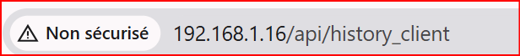
L'ESP32 ne "pousse" pas les données (ce n'est pas lui qui appelle le serveur). Il reste passif et attend qu'on l'interroge. Il doit exposer une route API qui vide son buffer.
Dans net.cpp, nous créons la route d'exportation :
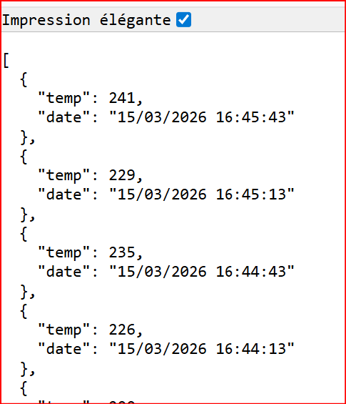
// [ROUTE HISTORY CLIENT] : Appelée par le programme externe pour la collecte
_webServer.on("/api/history_client", HTTP_GET, [this]() {
// On utilise un document un peu plus grand car on va envoyer 120 objets
JsonDocument doc;

// 1. Récupération des 120 dernières mesures via le DAO
// On suppose que ta méthode lireDesMesures accepte le nombre en paramètre
std::vector<Mesure> mesures = dao->accederTableMesure_lireDesMesures(120);

// 2. Création d'un tableau JSON
JsonArray array = doc.to<JsonArray>();

if (!mesures.empty()) {
for (const auto& m : mesures) {
JsonObject obj = array.add<JsonObject>();
obj["temp"] = m.getValeurTdc();
obj["date"] = m.getDateCreation();
}
}

// 3. Envoi au client distant
String response;
serializeJson(doc, response);
_webServer.send(200, "application/json", response);
});

2. Le programme externe en python (Le Client de Collecte)
Ce programme tourne sur ton PC ou un serveur. Son rôle est de faire un "Pull" (tirer les données).
Exemple simple en Python (souvent utilisé pour les serveurs de données) :
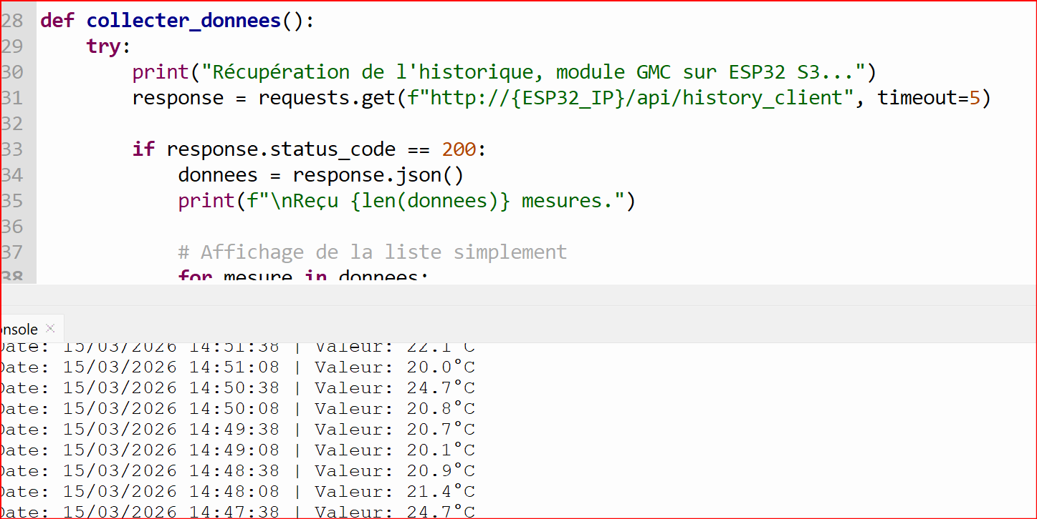
Python

import requests
import time
ESP32_IP = "192.168.1.16"
def collecter_donnees():
try:
print("Récupération de l'historique, module GMC sur ESP32 S3...")
response = requests.get(f"http://{ESP32_IP}/api/history_client", timeout=5")
if response.status_code == 200:
donnees = response.json()
print(f"Reçu {len(donnees)} mesures.")
# Affichage de la liste simplement
for mesure in donnees:
# ON UTILISE LES CLÉS RÉELLES : 'temp' et 'date'
valeur = mesure['temp'] / 10 # Conversion (ex: 215 -> 21.5)
horodatage = mesure['date']
print(f"Date: {horodatage} | Valeur: {valeur}°C")
except Exception as e:
print(f"Erreur de connexion : {e}")
# Le programme interroge l'ESP toutes les 30 minutes
while True:
collecter_donnees()
time.sleep(1800) # 1800 secondes = 30 min

Résumé :
- Capture : L'ESP32 simule une mesure.
- Stockage Local : Il l'écrit dans le buffer circulaire ET dans la mémoire Preferences.
- Requête : Le serveur externe (PC/Web) appelle /api/history_client.
- Affichage : Le serveur externe reçoit le JSON et affiche la liste proprement.

Guide collecteur 2 : Le Client Web Récolteur (en web)
Ce petit site web (3 fichiers) fait exactement la même chose que ton script Python : il appelle l'ESP32 et affiche les 120 mesures, mais cette fois dans une liste déroulante (élément <select>).

1. Le HTML (index.html)
On crée une structure minimaliste avec un bouton pour lancer la récolte et la liste pour afficher le résultat.

<!DOCTYPE html>
<html lang="fr">
<head>
<meta charset="UTF-8">
<title>Récolteur de Données GMC</title>
<link rel="stylesheet" href="style.css">
</head>
<body>
<div class="collect-box">
<h2>Archives ESP32 S3</h2>
<button onclick="fetchHistory()">Récupérer l'historique</button>
<div class="result-area">
<label for="mesures-select">Historique (120 dernières) :</label>
<select id="mesures-select" size="10">
<option>-- Cliquez sur récupérer --</option>
</select>
</div>
<p id="status"></p>
</div>
<script src="script.js"></script>
</body>
</html>

2. Le CSS (style.css)
Juste de quoi rendre l'interface propre.

select { width: 100%; marbody { font-family: sans-serif; background: #f4f4f9; display: flex; justify-content: center; padding: 50px; }
.collect-box { background: white; padding: 20px; border-radius: 8px; box-shadow: 0 4px 10px rgba(0,0,0,0.1); width: 400px; }
gin-top: 10px; padding: 5px; border: 1px solid #ccc; }
button { width: 100%; background: #2ecc71; color: white; border: none; padding: 10px; cursor: pointer; border-radius: 4px; }
button:hover { background: #27ae60; }
#status { font-size: 0.8em; color: #666; margin-top: 10px; }

3. Le JavaScript (script.js)
C'est ici que la magie opère. On utilise fetch pour interroger l'IP de ton ESP32.

const ESP32_IP = "192.168.1.16"; // <--- IP Esp32 ICI
async function fetchHistory() {
const select = document.getElementById('mesures-select');
const status = document.getElementById('status');
status.innerText = "Connexion à l'ESP32...";
try {
const response = await fetch(`http://${ESP32_IP}/api/history_client`);
const donnees = await response.json();
// On vide la liste actuelle
select.innerHTML = "";
if (donnees.length === 0) {
status.innerText = "Historique vide sur l'ESP32.";
return;
}
// On remplit la liste déroulante
donnees.forEach(m => {
const option = document.createElement('option');
const tempC = (m.temp / 10).toFixed(1);
option.text = `📅 ${m.date} --> 🌡️ ${tempC}°C`;
select.add(option);
});
status.innerText = `Succès : ${donnees.length} mesures récupérées.`;
} catch (error) {
status.innerText = "Erreur : Impossible de joindre l'ESP32.";
console.error("Erreur de collecte:", error);
}
}
Bilan
- Le Concept de Client-Serveur : client Python, client Navigateur Web
- La Manipulation du DOM : objet JSON brut ⇒ éléments visuels (<option>) pour l'utilisateur.
- Le problème du CORS (Note importante) :Attention : Si tu ouvres ce fichier index.html sur ton PC et que l'ESP32 refuse la connexion, c'est à cause d'une sécurité appelée CORS. Pour que cela fonctionne, ton code ESP32 (net.cpp) doit idéalement envoyer l'entête :
_webServer.sendHeader("Access-Control-Allow-Origin", "*"); avant le _webServer.send(200...).

Guide mode d’emploi

Interface de configuration http://192.168.1.16/config
Pour modifier les paramètres du fonctionnement en mode AP (access point), soit en mode solo soit en mode cluster (plusieurs GMC dans un meme reseau)

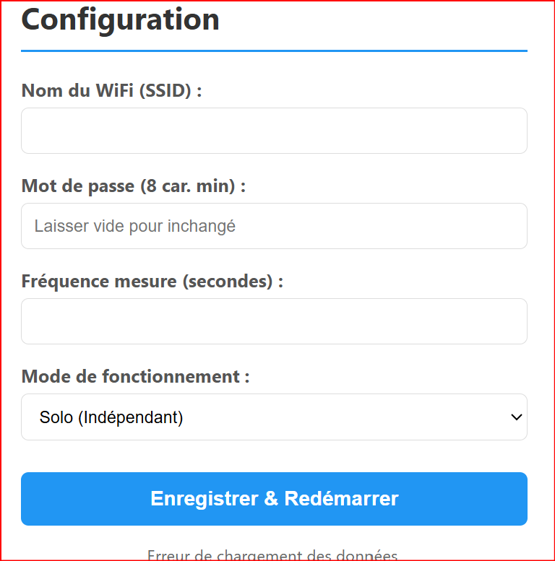

Controle ESP32 par web ex : http://192.168.1.16

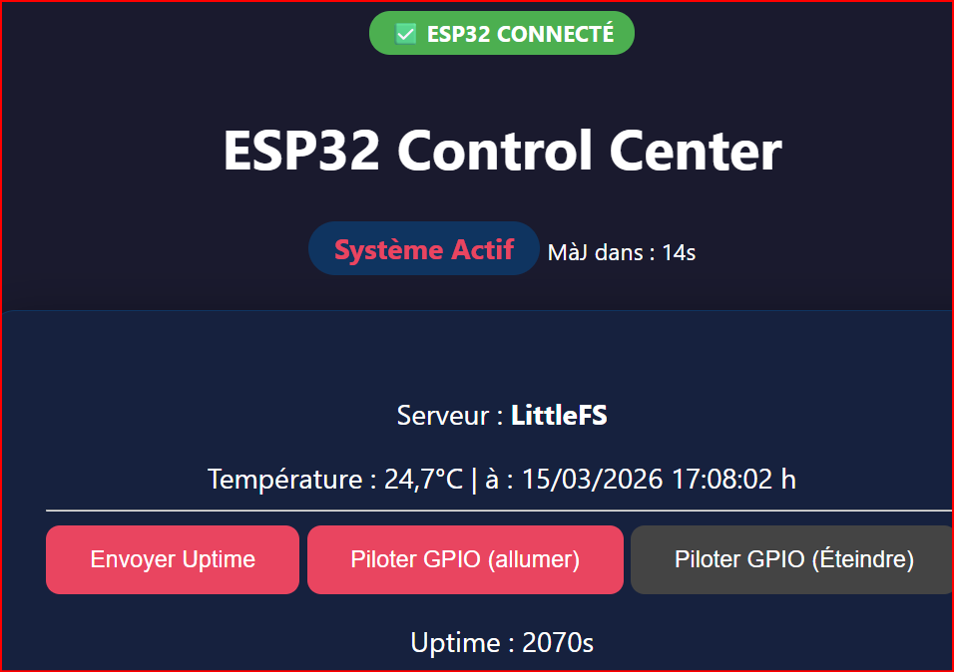

Acces routes webs en direct
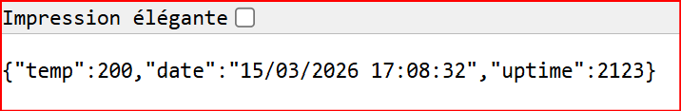

Seulement la dernière mesure : /api/status

Les 10 dernières mesures : /api/history_10

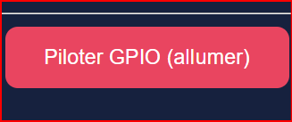
Sémaphore ON par bouton (/api/piloter_gpio/semaphore_on)

Client web
index.html, style.css, script.js

